МИНИСТЕРСТВО НАУКИ И ВЫСШЕГО ОБРАЗОВАНИЯ РОССИЙСКОЙ ФЕДЕРАЦИИ Федеральное государственное автономное образовательное учреждение

высшего образования

**"Южно-Уральский государственный университет (национальный исследовательский университет)"**

**Высшая школа электроники и компьютерных наук Кафедра «Электронные вычислительные машины»**

**Отчет по лабораторной работе № 2**

на тему «Синтез комбинационных схем»

Вариант № 29

Автор работы:

студент группы КЭ-303

__________/ Д.В. Старостенок

«____» _____________ 2023 г.

Проверил

__________/ И.Л. Кафтанников

«____» _____________ 2023 г.

Челябинск 2023 г.

Оглавление

ЗАДАНИЕ 3

ЗАВИСИМОСТЬ С ТАБЛИЦЕЙ ПЕРЕХОДОВ НА БАЗЕ JK-ТРИГГЕРА 4

МИНИМИЗАЦИЯ СХЕМЫ 5

ПОСТРОЕНИЕ И РЕАЛИЗАЦИЯ СХЕМЫ 6

РАСЧЕТ ПАРАМЕТРОВ 7

ПОСТРОЕНИЕ ВРЕМЕННОЙ ДИАГРАММЫ 9

СПИСОК ЛИТЕРАТУРЫ 10

# ЗАДАНИЕ

Исследовать методы и способы реализации триггерных схем различного типа.

Дан произвольный закон функционирования (Вариант 29), представленный в развернутом виде таблицей:

|  |  |  |  |
| --- | --- | --- | --- |
| А1 | А2 | А3 | Q+ |
| 0 | 0 | 0 |  |
| 0 | 0 | 1 | 1 |
| 0 | 1 | 0 | 0 |
| 0 | 1 | 1 | 1 |
| 1 | 0 | 0 | Q |
| 1 | 0 | 1 |  |
| 1 | 1 | 0 | 0 |
| 1 | 1 | 1 | 1 |

Необходимо:

1. Составить зависимость с заданной таблицей переходов на базе JK-триггера.
2. Минимизировать схемы с помощью карты Карно
3. Преобразовать схемы в базис И-НЕ
4. Реализовать логическую функцию на элементах серии КР1533
5. Рассчитать основные интегральные параметры схем
6. Построить временную диаграмму

# ЗАВИСИМОСТЬ С ТАБЛИЦЕЙ ПЕРЕХОДОВ НА БАЗЕ JK-ТРИГГЕРА

Таблица переходов.

|  |  |  |
| --- | --- | --- |
| *Q -> Q+* | *fj* | *fk* |
| *0 -> 0* | *0* | *x* |
| *0 -> 1* | *1* | *x* |
| *1 -> 0* | *x* | *1* |
| *1 -> 1* | *x* | *0* |

В соответствии с таблицами выше составим зависимость между сигналами, которые нужно подать на входы J и K триггера и требуемым состоянием после его переключения.

|  |  |  |  |  |  |  |
| --- | --- | --- | --- | --- | --- | --- |
|  |  |  | Q­n | Q­n+1 | Fj | Fk |
| 0 | 0 | 0 | 0 |  | 1 | X |
| 1 | X | 1 |
| 0 | 0 | 1 | 0 | 1 | 1 | X |
| 1 | X | 0 |
| 0 | 1 | 0 | 0 | 0 | 0 | X |
| 1 | X | 1 |
| 0 | 1 | 1 | 0 | 1 | 1 | X |
| 1 | X | 0 |
| 1 | 0 | 0 | 0 | Q | 0 | X |
| 1 | X | 0 |
| 1 | 0 | 1 | 0 |  | 1 | X |
| 1 | X | 1 |
| 1 | 1 | 0 | 0 | 0 | 0 | X |
| 1 | X | 1 |
| 1 | 1 | 1 | 0 | 1 | 1 | X |
| 1 | X | 0 |

# МИНИМИЗАЦИЯ СХЕМЫ

На основе таблицы составим карту Карно для функции :

|  |  |  |  |  |
| --- | --- | --- | --- | --- |
| A3Q  A1A2 | 00 | 01 | 11 | 10 |
| 00 | 1 | X | X | 1 |
| 01 | 0 | X | X | 1 |
| 11 | 0 | X | X | 1 |
| 10 | 0 | X | X | 1 |

Минимизированная функция:

Приведение функции Fj к базису И-НЕ:

На основе таблицы составим карту Карно для функции :

|  |  |  |  |  |
| --- | --- | --- | --- | --- |
| A3Q  A1A2 | 00 | 01 | 11 | 10 |
| 00 | X | 1 | 0 | X |
| 01 | X | 1 | 0 | X |
| 11 | X | 1 | 0 | X |
| 10 | X | 0 | 1 | X |

Минимизированная функция:

Приведение функции Fk к базису И-НЕ:

# ПОСТРОЕНИЕ И РЕАЛИЗАЦИЯ СХЕМЫ

Функцию, представленную в базисе И-НЕ представим в виде схемы (Рис. 1)

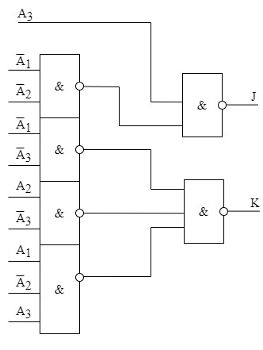

Рис. – Схема в базисе И-НЕ

Для построения схемы нам необходимо:

* 2 логических элемента и-не с 3 входами.
* 3 логический элемент и-не с 2 входами.
* JK триггер

Для этих целей нам подойдут элементы:

* 1 корпус DD1 – КР1533ЛА3 (Четыре логических элемента 2И-НЕ);
* 1 корпус DD2 – КР1533ЛА4 (Три логических элемента 3И-НЕ);
* 1 корпус DD3 – КР1533ТВ6 (два JK триггера со сбросом)

Далее представлена схема реализации на этих элементах (Рис. 2).

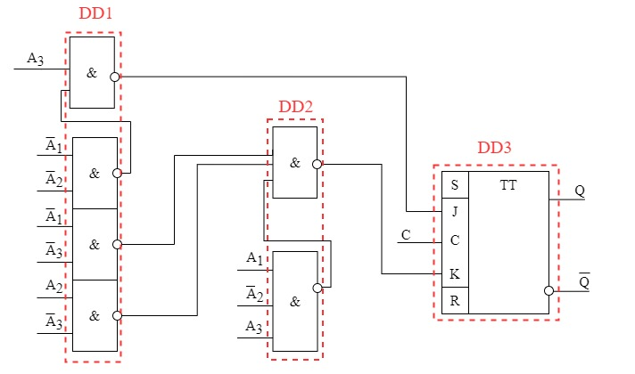

Рис. – Комбинационная схема на основе КР 1533

В схеме используются микросхемы:

* DD1 – КР1533ЛА3
* DD2 – КР1533ЛА4
* DD3 – КР1533ТВ6

# РАСЧЕТ ПАРАМЕТРОВ

Время задержки у КР1533ЛА3 равно 11 нс.

Время задержки у КР1533ЛА4 равно 11 нс.

Время задержки у КР1533ТВ6 равно 20 нс.

Быстродействие на первом уровне = 11 нс.

Быстродействие на втором уровне = 11 нс.

Поэтому, общее быстродействие равно:

Tзр=11+11+20=42 нс;

Аппаратные затраты:

M=3 ЭК

Для КР1533ЛА3:

Ток потребления при высоком уровне выходного напряжения: 0.85 мА

Ток потребления при низком уровне выходного напряжения: 3 мА

При напряжении U = 5 В.

Средняя потребляемая мощность N2 = 5 ∙ (((0.85+3))/2) = 9.625 мВт

Для КР1533ЛА4:

Ток потребления при высоком уровне выходного напряжения: 0.6 мА

Ток потребления при низком уровне выходного напряжения: 2.2 мА

При напряжении U = 5 В.

Средняя потребляемая мощность N1 = 5 ∙ (((0.6+2.2))/2) = 7 мВт

Для КР1533ТВ6:

Ток потребления: 4,5 мА

Средняя потребляемая мощность N3 = 5 *4,5 = 22.5 мВт.

Потребляемая мощность:

N = 9.625 мВт + 7 мВт + 22.5 мВт=39.125 мВт

# ПОСТРОЕНИЕ ВРЕМЕННОЙ ДИАГРАММЫ

Схема с (Рис. 3)

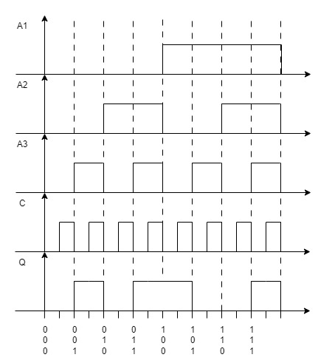

Рис. – Временная диаграмма вариант 1

Схема с (Рис. 4)

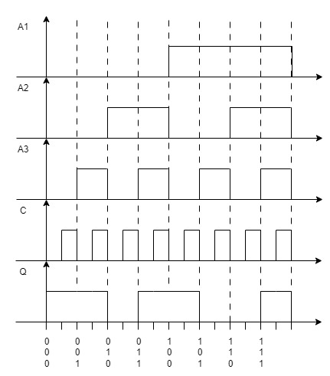

Рис. – Временная диаграмма вариант 2

# СПИСОК ЛИТЕРАТУРЫ

1. Справочник «Логические ИС КР 1544 КР1554» Часть 1
2. Кафтанников И.Л., Винников Б.В. Схемотехника ЭВМ. Часть 1. Учебное пособие к лабораторным работам по курсу "Схемотехника ЭВМ"